Как работает фоторепортер агенства Рейтер
- Feb. 29th, 2012 at 11:13 PM

Вчера прошла публичная лекция одного из самых известных казахстанских фоторепортеров, сотрудника информационного агентства Reuters Шамиля Жуматова на тему «Фотожурналистика вчера и сегодня: технологии и тенденции». Фотограф рассказал слушателям об особенностях работы в крупном международном новостном агентства, развитии фотожурналистики в связи с появлением новых социальных медиа (ну то есть блогеров и прочих), представил свои снимки и рассказал о работе в горячих точках. Слушать было интересно, особенно когда он рассказывал о своей работе в зоне боевых действий в Афганистане и Ираке и раскрывал некоторые профессиональные секреты своей работы.
По словам Жуматова интернет медиа и блогеры никогда не смогут полностью заменить профессионалов. Допустим такой специфический жанр фотожурналистики, как спортивная фотография. Качественный снимок может получить только человек, владеющий серьезной фото техникой и определенным умением. К тому же тут очень важна оперативность. "Фотографии с футбольного матча должны поступить в редакцию не позже чем через пятнадцать минут после его начала. Если дотянуть до его окончания то они уже будут никому не нужны". К тому же существует проблема достоверности информации. "Трудно соперничать с очевидцами, каких либо событий по оперативности информации. Все равно первыми фотографии разместят те, кто снимали с телефонов. Но они не смогут дать оценку произошедшим событиям". Профессиональный репортаж имеет ценность как раз оценкой событий и достоверностью источников. В агентство Reuters поступают сотни фотографий в день и каждую проверяют на соответствие новости. "Допустим одним из самых популярных видов подлога является хронологический. Кадр, иллюстрирующий какую либо новость на самом деле был снят за долго до него. Мы всегда проверяем дату съемки". Не редки и случаи провокаций посредством фотомонтажа. Репортер добавил, что в их агентстве всегда стараются дать объективную оценку событий, осветить его с разных сторон.
Как сказал Жуматов у работы в международном новостном агентстве есть преимущества по сравнению с региональным. Конечно в плане освещения многих событий в стране региональные "обходят" международное, но те зато отыгрываются на крупных и резонансных новостях. В отличие от того же РИА Новости или КазТага они имеют большую свободу в действиях (например пользуются услугами внештатных репортеров). Зачастую их материал интересен не только региональным, но и международным СМИ. Сфера работы больше. Допустим Шамиль Жуматов будучи репортером Reuters побывал в Афганистане, Ираке, Иране, Саудовской Аравии и множестве других стран. Ему часто приходилось работать с международной командой. Многие его фотографии были многократно проданы различным мировым изданиям, а некоторые даже спустя много лет не теряют свою актуальность.
У агентства Reuters есть четкий список требований к своим фоторепортерам. Снимки не должны проходить обработку в фоторедакторах, нельзя добавлять каких либо улучшений. Не желательны постановочные кадры, но по словам Шамиля Жуматова он и не любит ставить "сцену". Ему интереснее фиксировать все как есть, в естественной среде. Конечно, часто люди при виде его сами начинают "работать на камеру". Плакальщицы добавляют страсти и грусти в свои рыдания, солдаты стараются придать себе бравый вид, а местные жители проявляют иногда даже не свойственное им гостеприимство. Тем не менее в новостном агентстве ценятся именно естественные снимки.
Говоря, о методах работы Жуматов заметил, что они стандартные. "Надо снять ближний и общий план, со среднего и нижнего положения. Все зависит от того как это снимешь Какую композицию и интересное решение подберешь. Тут все ограничивается только фантазией фотографа". По словам Жуматова, когда он готовиться снять, определенный сюжет у него нет четких шаблонов, что именно надо снимать. Он ориентируется уже по ходу событий, находя интересные сюжеты. "Конечно, существуют определенные шаблоны. Допустим, если ты снимаешь выборы, то стоит запечатлеть представителей закона. Если снимаешь в горячей точке то ходовой снимок это солдаты рядом с мирными жителями, особенно детьми. Но очень часто ход событий меняет твои планы и тут важно не растеряться а наблюдать и искать интересный сюжет".
Самой яркой частью лекции пожалуй стала презентация снимков Жуматова и его рассказа об особенностях работы в зоне боевых действий. В последнее профессия военного ко респондента стала опаснее. Много репортеров стало жертвами военных конфликтов. Последний пример французский журналист, погибший в результате взрыва бомбы в Сирии. По словам Жуматова журналисты сейчас все чаще становятся привлекательны как мишени. Их похищают с целью получить выкуп или просто убивают, пытаясь украсть дорогое оборудование. Синяя жилетка с надписью "Пресса" которая раньше выполняла функцию обеспечения безопасности репортера в зоне боевых действий сейчас становиться лишь приманкой для мародеров.
Шамиль Жуматов работал в Афганистане, живя в подразделении морской пехоты США. По закону журналистам позволяют жить и передвигаться вместе с боевыми частями, но при этом ответственность за свое оборудование и безопасность они несут сами. "Мы спасли там же где солдаты, зачастую даже приходилось на голой земле, совершали вместе с ними марш броски и патрулирование территории. Приходилось трудно, но если хочешь снимать боевые действия то надо терпеть". Зачастую во время патрулирования был высокий риск подорваться на мине. Кстати во время одной из своих поездок в Ирак Шамиль работал в специальном отряде саперов. Они выполняли задания по разминированию различных объектов инфраструктуры. По словам репортера это было очень похоже на фильм "Повелитель бури". За это время он успел насмотреться на подрывы различных видов мин и фугасов.
Кстати рассказал Шамиль и об этических моментах работа на войне. Тела убитых снимать им разрешали но с условием что эти снимки не будут опубликованы пока не оповестят родственников погибшего. В список ограничений входит запрет на съемку пленных, линии горизонта в районе военных аэродромов. Также командование не очень одобряло съемку различных необычных армейских обычаев и традиций вроде обмывания званий и подобного.
Лектор рассказал нам об одном случае, когда передвигаясь, с колонной бронемашин на задание одну из них подорвали. Никто не погиб но солдаты находившееся там получили ранения и контузию. Кстати во время этого перегона Жуматову пришлось несколько дней практически жить в машине.
Одной из самых больших опасностей при работе на юге Афганистана являлись даже не пули талибов, а малярия. Приходилось регулярно принимать препараты. "Печень, конечно, мы себе немного посадили, но зато не заразились".
Кстати единственный случай когда жизни фотожурналиста угрожала опасность произошел с ним уже после возвращения из Афганистана. Он получил командировку в Киргизию, где тогда бушевали беспорядки. По словам фотографа там его здорово поколотили и забрали технику и все ценные вещи.
Вот некоторые из тех фотографий, которые Жуматов показывал нам на лекции (найдены на просторах интернета). Привожу их с комментариями автора.
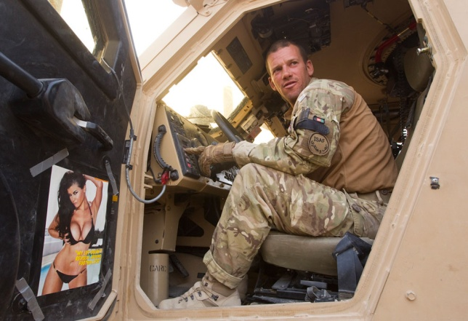
Вот кстати робот сапер которого солдаты в шутку окрестили ВАЛЛ-И
Флаги Северного Альянса
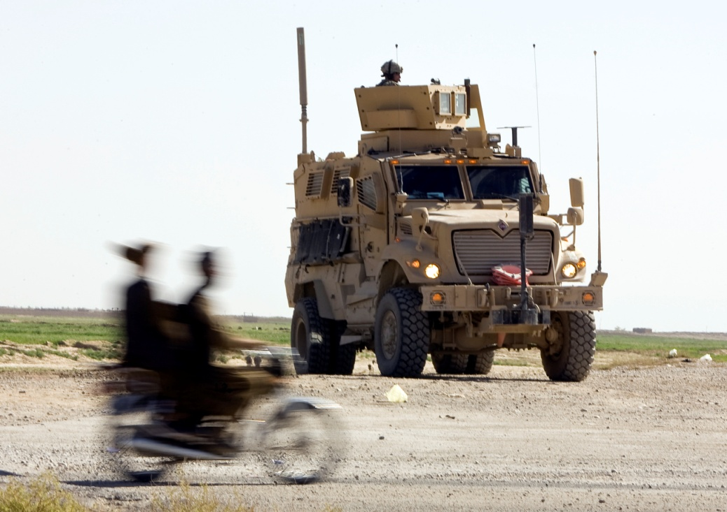
Вот на таких мощных машинах передвигаются американские солдаты в Ираке. После первой же череды подрывов традиционных для армии США хаммеров их заменили на более массивные и бронированные машины. Кстати нам даже приходилось спасть под днищем такой.
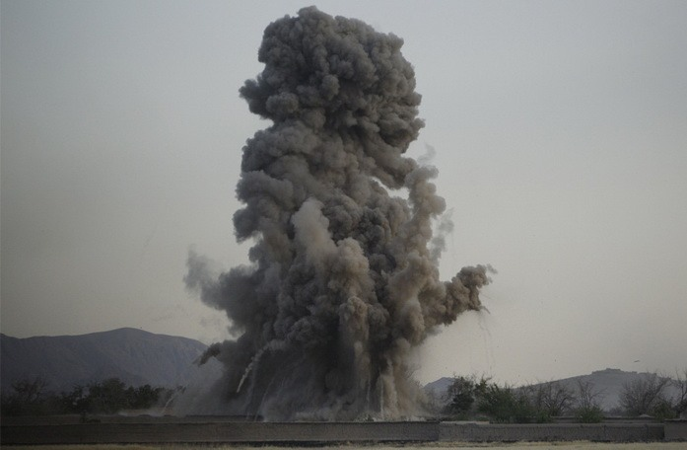
Взрывы стали привычным зрелищем за время работы с группой саперов.
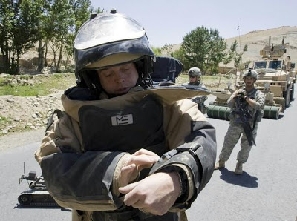
Вот кстати и костюм взрывотехника. Подобный можно увидеть в фильме "Повелитель бури"
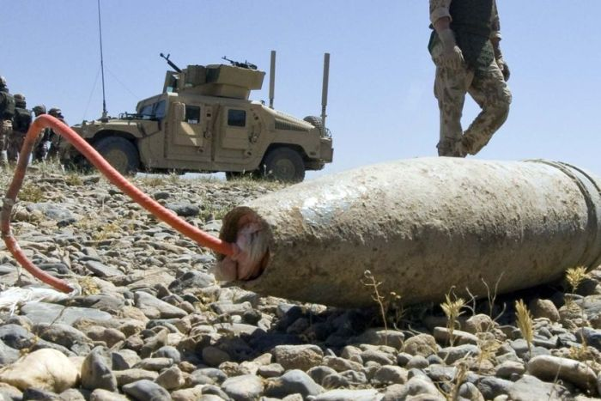
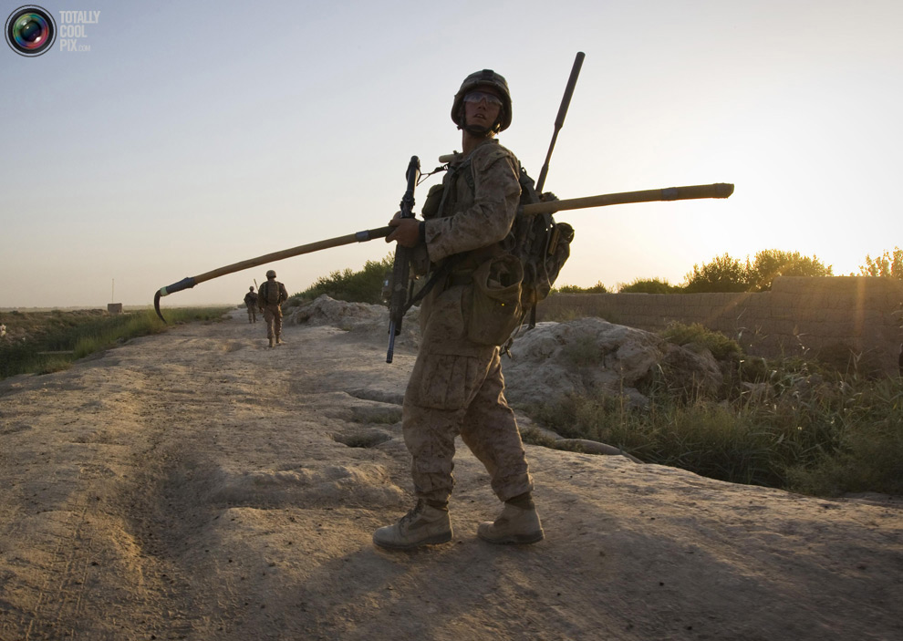
Таким шестом цепляют подозрительные объекты.
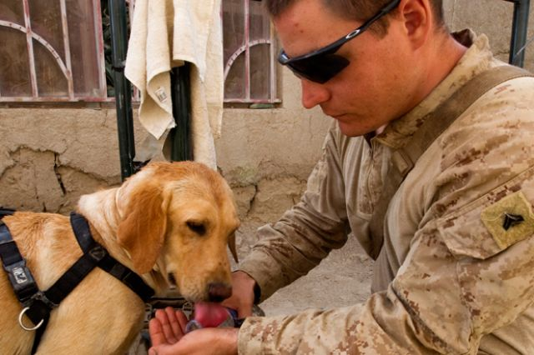
Собака тоже хороший помощник в деле поиска мин
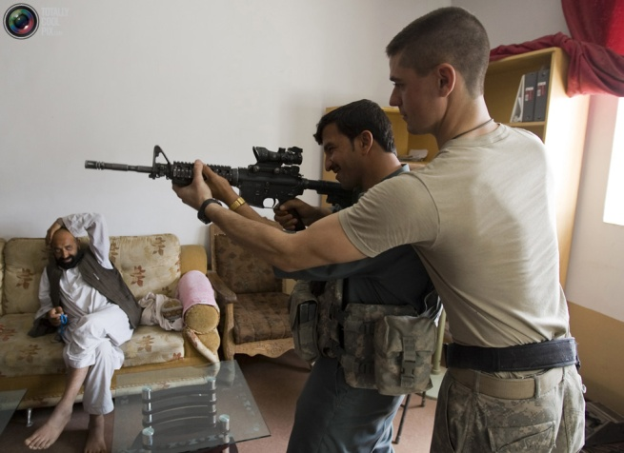
Марк Уэббер , специалист армии США из 293 роты , 97-го батальона военной полиции, показывает, афганскому полицейскому, как держать винтовку в местном отделение полиции в городе Кандагар
Во время когда нет боевых действий и солдаты отдыхают на базе фотографу остается снимать повседневную жизнь военных. Например проводимые в частях спортивные соревнования
Наиболее любопытные кадры иногда получаются случайно. Так снимая в составе одного из американских подразделений Шамиль Жуматов запечатлел годовые экзамены в школе мимо которой проходило их подразделение
Этот снимок до сих пор используют в своих публикациях различные мировые издания
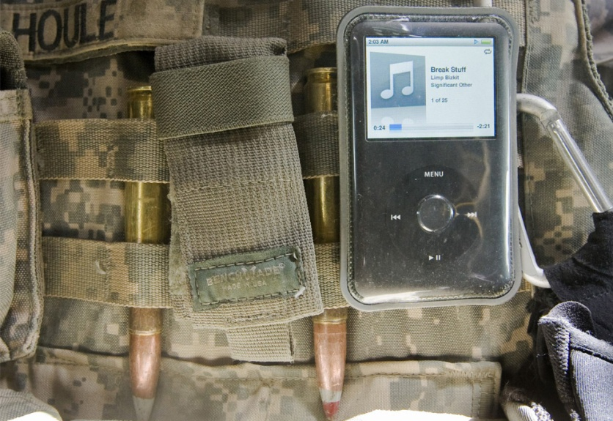
Тоже ставший довольно популярным кадр жилета молодого солдата. По словам автора плеер так цепляют на амуницию только новобранцы.
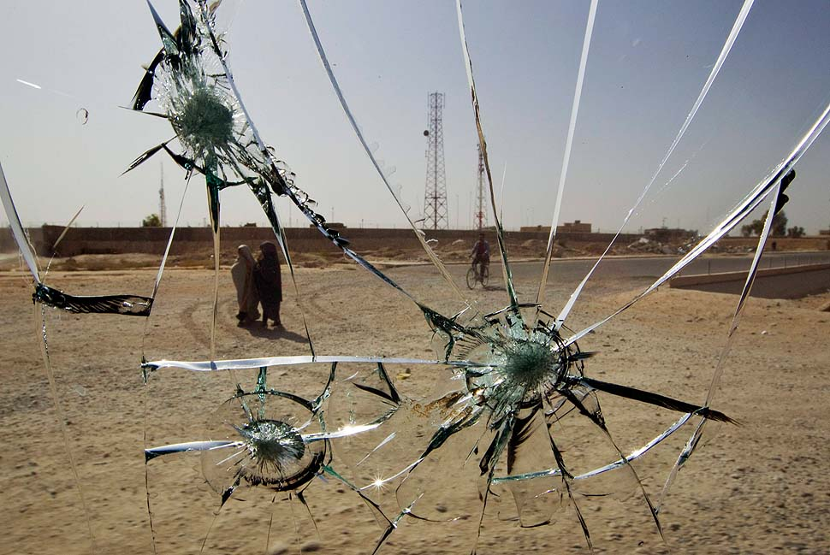
Тоже случайный кадр. Фотограф специально попросил сесть в машину с разбитым стеклом (кстати треснуло оно не от пуль, а от камней мальчишек метающих их в проезжающие мимо машины). Но он не как не мог ожидать что сложиться такая удачная композиция.
Помимо фотографий с военных конфликтов в Ираке и Афганистане фотожурналист показал нам и некоторые другие любопытные снимки
Снимок сделанный во время соревнования по охоте с ловчими птицами в селе близ Алматы.
Беркут напал на журналиста
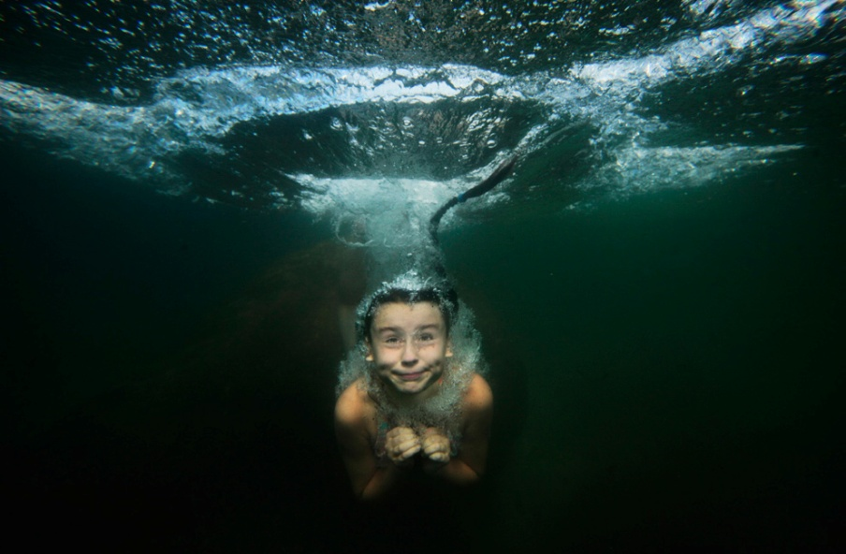
Жумаров присутствовал на запуске космической ракеты с "Байконура"
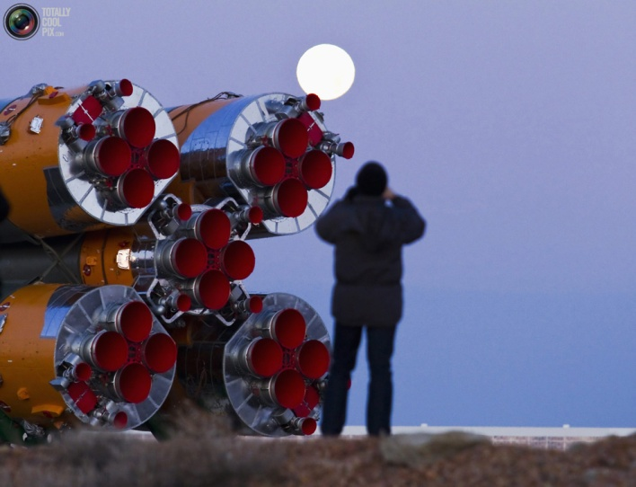
Возвращение космонавтов после полугодового пребывания на орбите. Чтобы заснять эти кадры фотографу пришлось несколько часов лететь на вертолете к месту где должна была сесть капсула с космонавтами
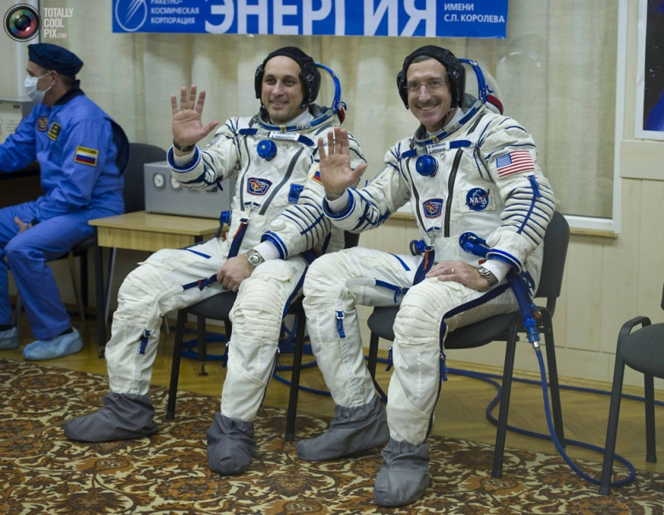
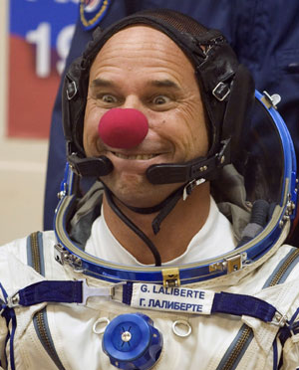
Фото сделанное во время беспорядков в Киргизии. Лагерь беженцев в селе Ёркишлак, 18 июня 2010.
Подводя итоги лекции Шамиль Жуматов добавил что несмотря ни на что профессионалы будут нужны в фотожурналистике, например для съемок в районах боевых действий. Он привел такое сравнение с кулинарией: "сейчас многие люди умеют готовить. В продаже доступны все продукты но от этого люди не стали меньше ходить в рестораны. Также и профессиональные фотожурналисты будут всегда нужны несмотря на появление новых технологий и развития социальных медиа".

